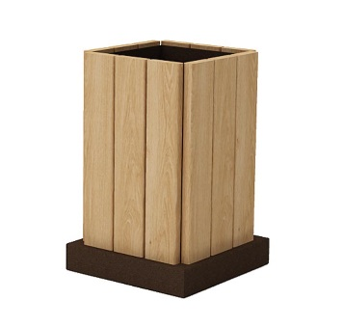 | Урна 0664  Размеры не менее: длина – 420 мм, ширина – 420 мм, высота – 680 мм.  Урна состоит из каркаса, изготовленного из равнополочного уголка с шириной полок не менее 32 мм, листовой стали шириной не менее 40 мм, металлической профильной трубы сечением не менее 80х80 мм, и калиброванного пиломатериала, толщиной не менее 30 мм.  Урна оборудована съемным баком из оцинкованной стали, размеры не менее: длина – 290 мм, ширина – 290 мм, высота – 500 мм.  Деревянные детали должны быть тщательно отшлифованы, кромки закруглены и окрашены лаком.  Металлические элементы окрашены порошковыми красками с предварительной антикоррозионной обработкой.

